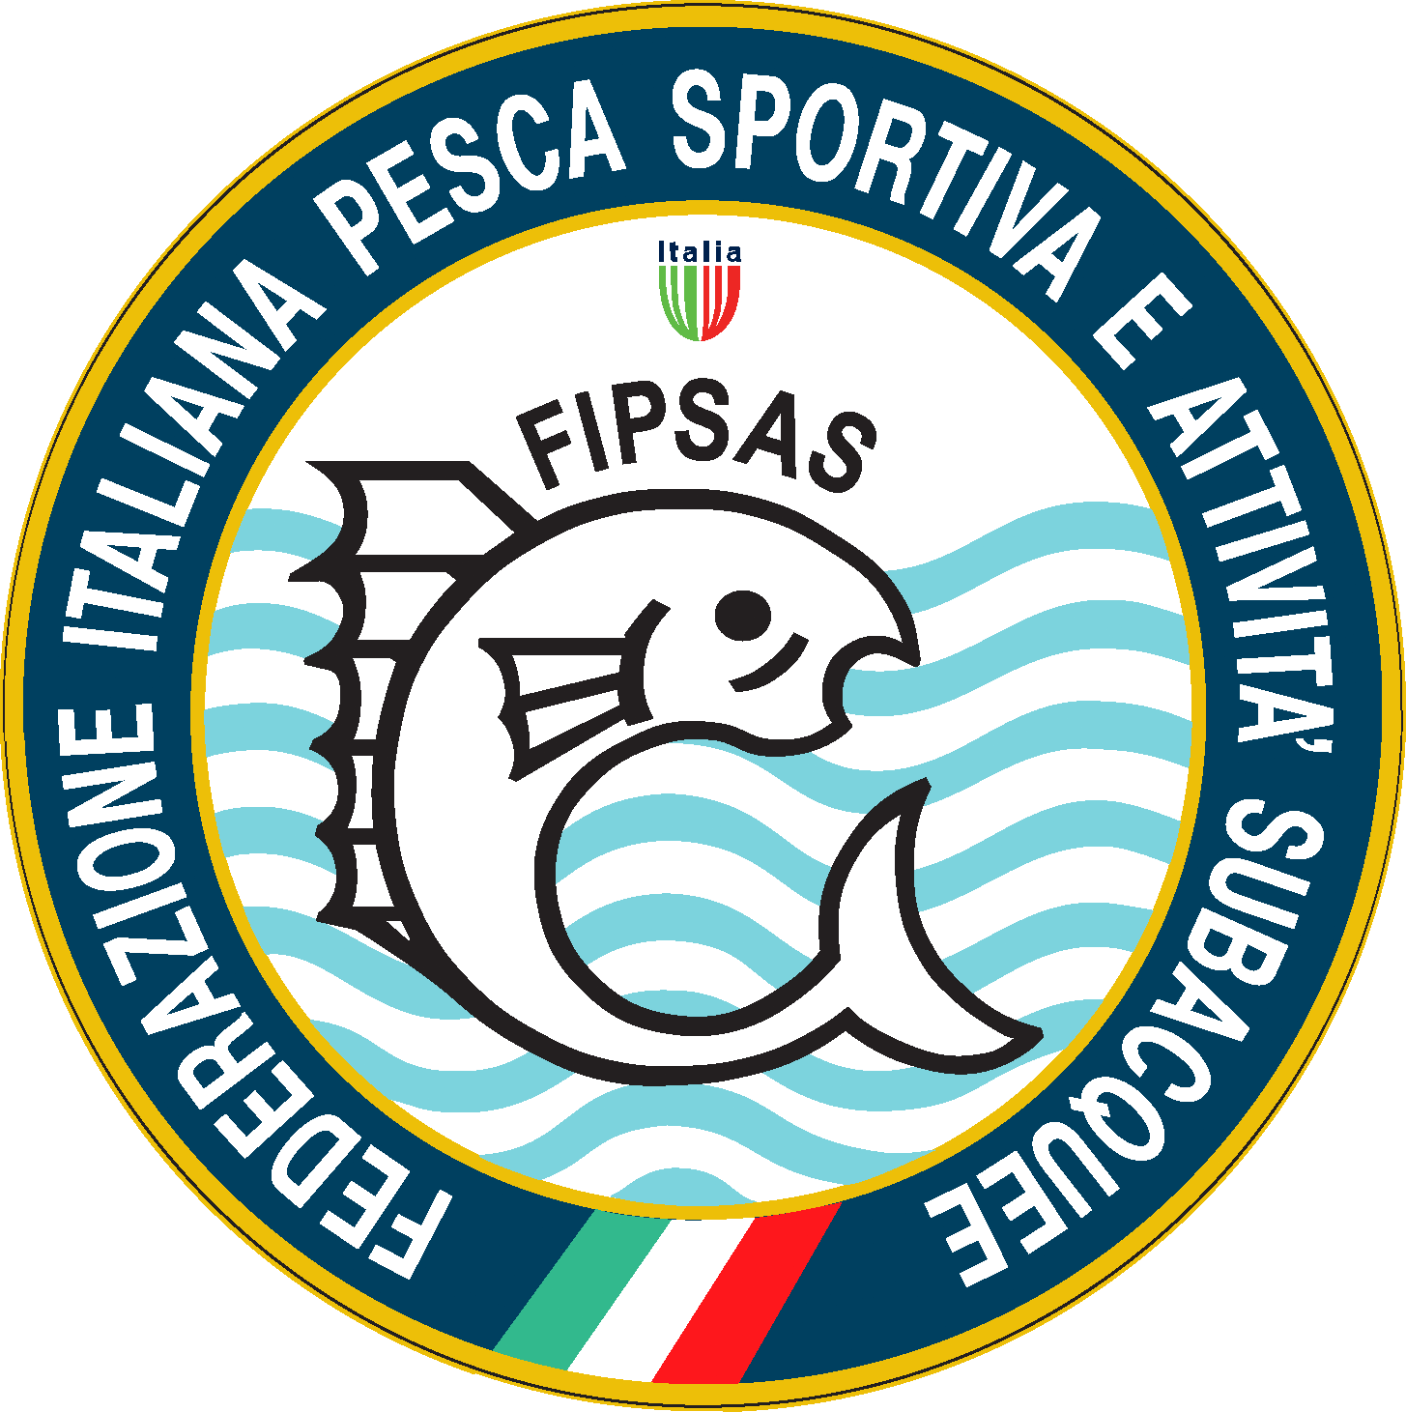 ASD PRO–FISH IL RITROVO 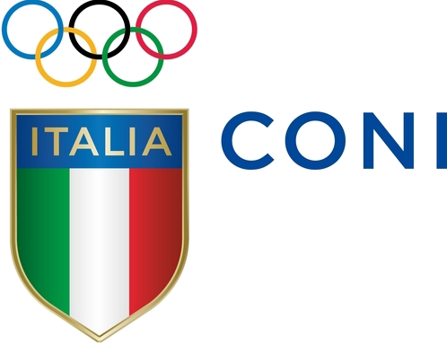
Domenica 23 Agosto al Lago di Corbara

Organizza una gara di pesca individuale denominata
TROFEO
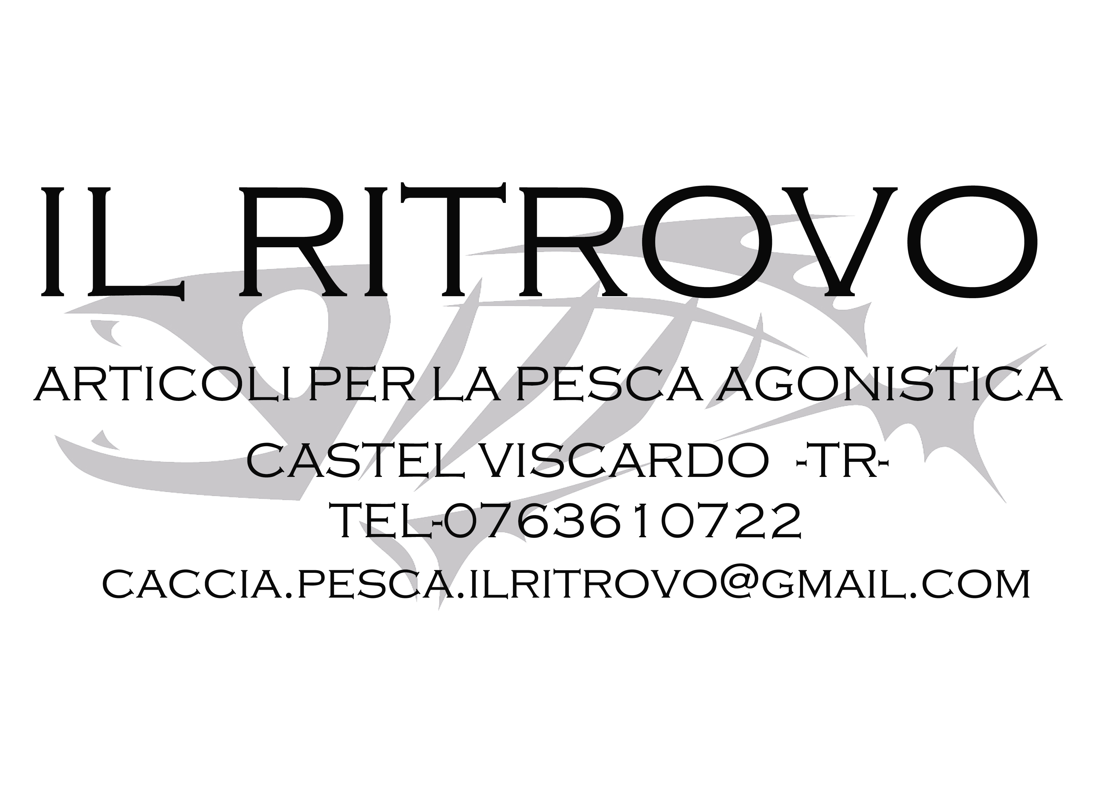


Tecnica libera
La gara si svolgerà nelle due zone: “ Schiavo” e “ Casa Scaricata”
Pasture ed esche: vige il regolamento Regionale Umbria 2015
Quanto non contemplato vige RNG 2015

Iscrizione 20 euro
Premiazioni:
Settori:  1° Fodero inglesi reverse 3T ( Tubertini)  2° Mulinello FUZYON 4000 ( Tubertini)  3° Porta mulinelli ( Tubertini)  4° Fionda Gorilla ( Tubertini) | Assoluto:  1° Canna Inglese Tmatch Elite 4,50 mt ( Tubertini)  2° Mulinello Concept D ( Tubertini)  3° Testa guadino Eva ( Tubertini)  4° Bagna pastura ( Tubertini)

Le iscrizioni debbono pervenire via E.mail entro e non oltre le ore 18:00 di venerdì 21 Agosto 2015; i sorteggi saranno effettuati sabato 22 Agosto.

RADUNO: Ore 06:30 presso “Le Meraviglie del lago” ( Loc. Corbara) .
INIZIO GARA: Ore 09:30 circa;
PREMIAZIONI: Ore 13:00 circa presso il luogp del raduno.

Per eventuale prenotazione pranzo, si prega di avvisare gli organizzatori.
Direttore gara: Averino Dionisi
Segretario Gara :Moreno Renzi ISCRIONI: morenorenzi@virgilio.it - profishritrovo@gmail.com

INFO: Luca 347-1799406 – 0763 – 610722 - Alessandro 329-2016680

